Objetivos de este documento:
- Usuarios Identificados. ¿Qué es un usuario identificado?
- Opciones hábiles para los usuarios identificados. ¿Cuáles son las opciones que puede utilizar un usuario identificado?

Objetivo: Usuarios identificados. ¿Qué es un usuario identificado?

En el documento anterior explicamos todo lo referente al mecanismo utilizado por la aplicación para identificar a los usuarios según como corresponda, entonces, un usuario identificado es cualquier usuario, que tenga un registro en la base de datos de la aplicación, que se corresponda con cualquiera de los roles explicados antes, sea Académico, Docente o Maestrante, y que ha pasado por el mecanismo de identificación/autorización de la aplicación porque las credenciales proporcionadas por él eran válidas. Si las credenciales que el usuario proporciona no son válidas o si la cuenta del usuario está temporalmente inhabilitada (porque algún académico así lo entendió), entonces el acceso a la aplicación será denegado y mientras tanto el usuario seguirá siendo un “usuario anónimo”. De manera más sencilla podemos decir que un usuario identificado es aquel que sin importar el role al que pertenece ha sido identificado correctamente por la aplicación y puede hacer uso de las opciones que le corresponden.
Objetivo: Opciones hábiles para los usuarios identificados. ¿Cuáles son las opciones que puede utilizar un usuario identificado?

Todos los usuarios identificados pueden:
- Ver lista de los académicos de la provincia.
- Ver los mensajes instantáneos que le han sido enviados y no ha leído.
- Buscar bibliografías, consultas con respuesta y usuarios.
- Ver la lista de los usuarios actualmente en línea.
- Enviar mensajes instantáneos a los usuarios actualmente en línea.
- Ver su propio perfil y modificar los datos que corresponda según el role al que pertenece.
- Salir de la aplicación.
Nota.
Adicionalmente los usuarios identificados tienen todas las posibilidades de los usuarios anónimos, excepto la de registrarse.

A continuación le ofrecemos una imagen de la pantalla de inicio de la aplicación con las opciones que son comunes para todos los tipos de usuarios (Académicos, Docentes y Maestrantes).

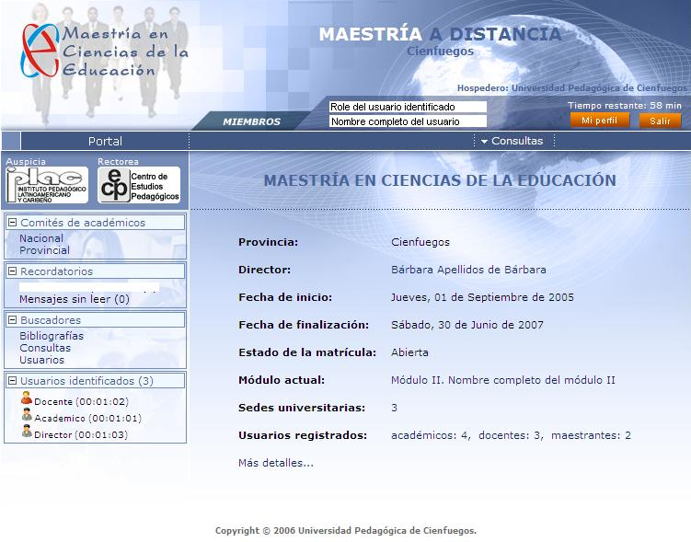
Figura 2.1 (Pantalla de inicio para usuarios identificados).

